**Guia: Agregando Material Design a Android.**

1. **Material Design provee un conjunto de propiedades para personalizar el Color del tema.**

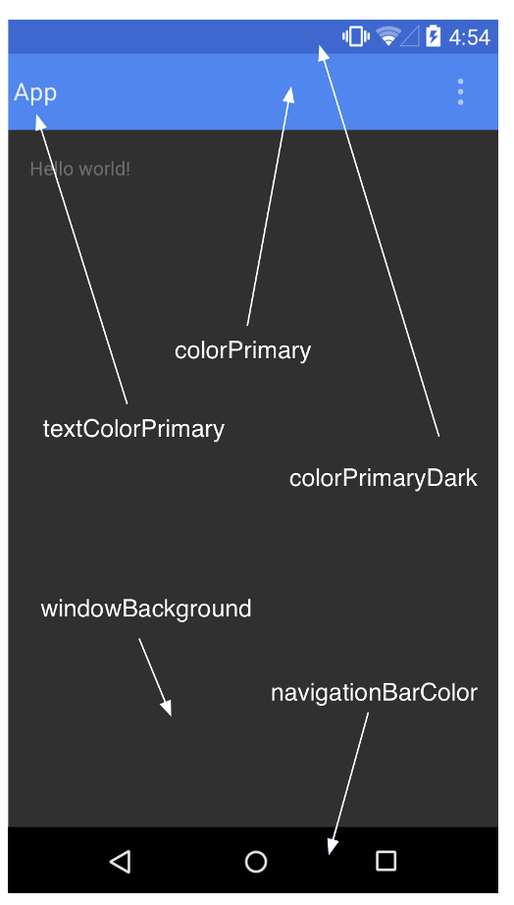

**2. Abrir el archivo color.xml ( res > values > colors.xml )**

*<?***xml version="1.0" encoding="utf-8"***?>*

<**resources**>

<**color name="colorPrimary"**>#F50057</**color**>

<**color name="colorPrimaryDark"**>#C51162</**color**>

<**color name="textColorPrimary"**>#FFFFFF</**color**>

<**color name="windowBackground"**>#FFFFFF</**color**>

<**color name="navigationBarColor"**>#000000</**color**>

<**color name="colorAccent"**>#FF80AB</**color**>

</**resources**>

Puedes personalizar los valores de cada propiedad en la siguiente pagina

<https://www.materialpalette.com/>

**3. Abrir el archivo sytles.xml ( res > values ) y agregar el siguiente estilo.**

<**resources**>

<**style name="MyMaterialTheme" parent="MyMaterialTheme.Base"**>

</**style**>

<**style name="MyMaterialTheme.Base" parent="Theme.AppCompat.Light.DarkActionBar"**>

<**item name="windowNoTitle"**>true</**item**>

<**item name="windowActionBar"**>false</**item**>

<**item name="colorPrimary"**>@color/colorPrimary</**item**>

<**item name="colorPrimaryDark"**>@color/colorPrimaryDark</**item**>

<**item name="colorAccent"**>@color/colorAccent</**item**>

</**style**>

</**resources**>

**4. Ahora crear el folder llamado values-v21. Dentro de este folder, create el archivo styles.xml y agregar el siguiente codigo. Este estilo es especificamente para Android Lollipop.**

<**resources**>

<**style name="MyMaterialTheme" parent="MyMaterialTheme.Base"**>

<**item name="android:windowContentTransitions"**>true</**item**>

<**item name="android:windowAllowEnterTransitionOverlap"**>true</**item**>

<**item name="android:windowAllowReturnTransitionOverlap"**>true</**item**>

<**item name="android:windowSharedElementEnterTransition"**>@android:transition/move</**item**>

<**item name="android:windowSharedElementExitTransition"**>@android:transition/move</**item**>

</**style**>

</**resources**>

**5. Ahora tenemos que cambiar el nombre del tema en el archivo android Manifest**

*<?***xml version="1.0" encoding="utf-8"***?>*

<**manifest xmlns:android="http://schemas.android.com/apk/res/android"**

**package="ucb.bo.edu.colores"**>

<**application**

**android:allowBackup="true"**

**android:icon="@mipmap/ic_launcher"**

**android:label="@string/app_name"**

**android:roundIcon="@mipmap/ic_launcher_round"**

**android:supportsRtl="true"**

***android:theme="@style/MyMaterialTheme">***

<**activity android:name=".MainActivity"**>

<**intent-filter**>

<**action android:name="android.intent.action.MAIN"** />

<**category android:name="android.intent.category.LAUNCHER"** />

</**intent-filter**>

</**activity**>

</**application**>

</**manifest**>

https://github.com/calyr/ColoresMaterialDesign.git